UD06- IAW
Modificando y Ampliando un Gestor de contenidos

Actividad-1

El objetivo de esta actividad es familiarizarse con la modificación y ampliación de un gestor de contenido cuando llegamos a los límites donde el gestor de contenido base no es configurable desde la interfaz.

La ventaja de tener un gestor de contenidos basado en software libre es que tanto desarrolladores como socios tecnológicos desarrollan extensiones para estos gestores al tener la oportunidad de manipular el código. El propósito es instalar o integrar estos elementos de terceras personas que contribuyen con módulos (plugins en terminología del gestor de contenido seleccionado) para ampliar y modificar aspectos y funcionalidades del portal.:

- Para esta práctica partiremos de lo realizado en la quincena anterior. (Un gestor de contenidos (Liferay) instalado preparado.( En caso de no haberlo realizado remitiros a la documentación de la quincena anterior para instalarlo). (No hacer entregable de este punto)

- Cambiar el aspecto del portal instalando un nuevo tema (theme) de vuestra elección. Recodad que la descarga de este componente debe ser compatible con la versión instalada. (Entrega las capturas una vez aplicado el cambio de aspecto en la página principal).

Aplicamos el tema Manzanita a la pagina de las recetas de la quincena pasada

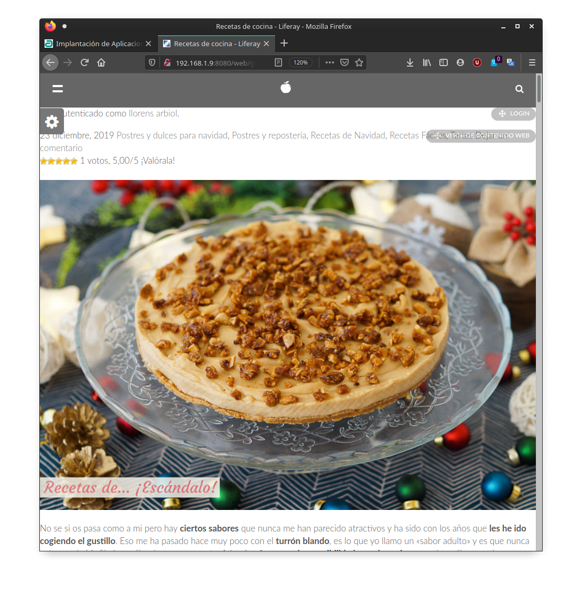

Se aprecia que cambia toda la apariencia de la web desde la pagina hasta las barras navegación.
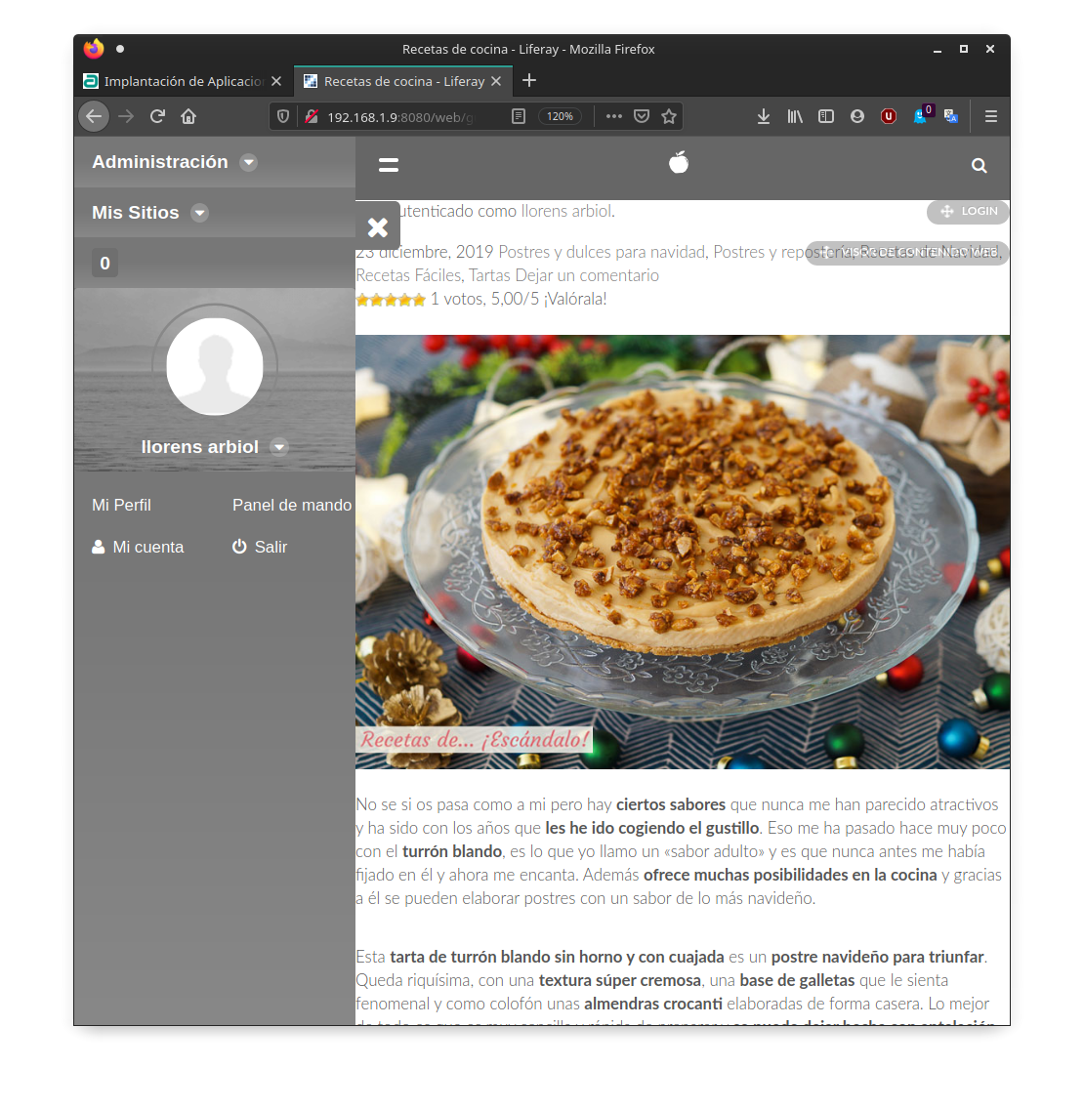

- Ampliar la capacidad de elección de las distribuciones de las aplicaciones en una página. Como hemos visto en la teoría liferay permite diferentes distribuciones en una página pero puede suceder que necesitemos alguna que no viene en su instalación base. Descargar y aplicar una nueva distribución de página (layouts) en la portada del portal.(Entrega las capturas una vez aplicado el cambio de aspecto en la página principal)

Una vez instalada la nueva distribución la aplicamos como se aprecia en la capturas se ve al seleccionarla
Como no tiene ningún campo aparecen vaciás. Pero que se pordria añadir contenido. De todas formas asi se aprecia igualmente la nueva distribucion de la pagina
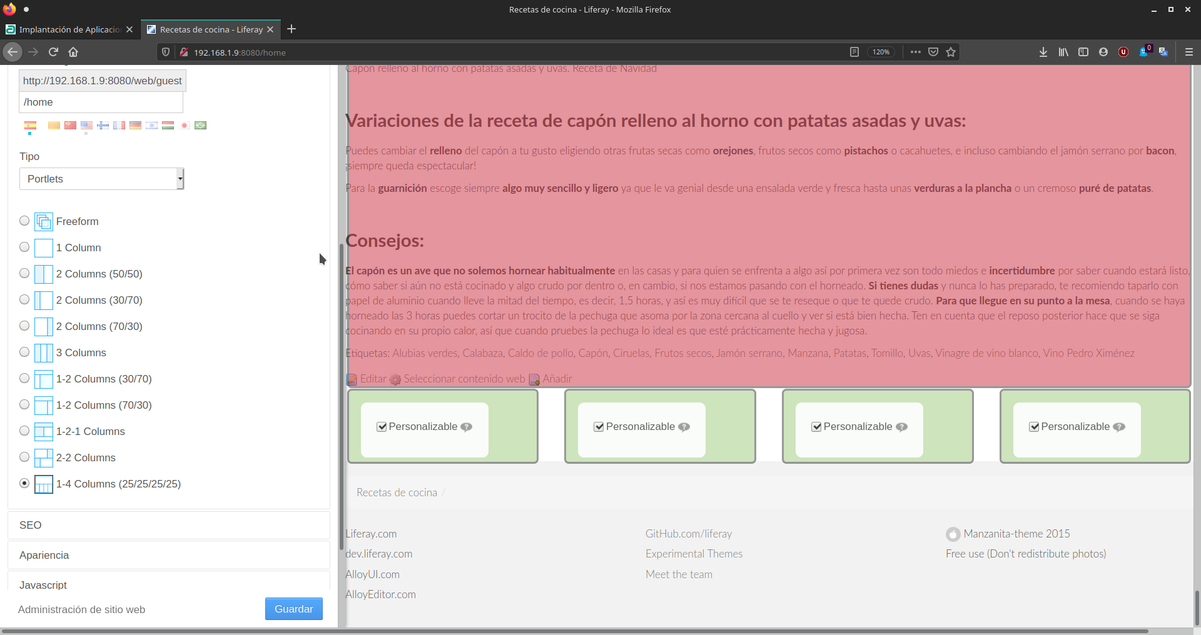

- Instalar una funcionalidad nueva en forma de aplicación (portlet). Descarga una aplicación para añadir una funcionalidad nueva al portal como ver videos de youtube. Inserta esta aplicación en la portada de tu portal. (Entrega las capturas una vez insertada la aplicación en la página principal).

Como se aprecia de las 4 ultimos parrafos que se añadieron al cambiar la distribucion he insertado 2 videos de youtube el tercero no he añadido para que se aprecie mejor que es un portalet para insertar videos de youtube
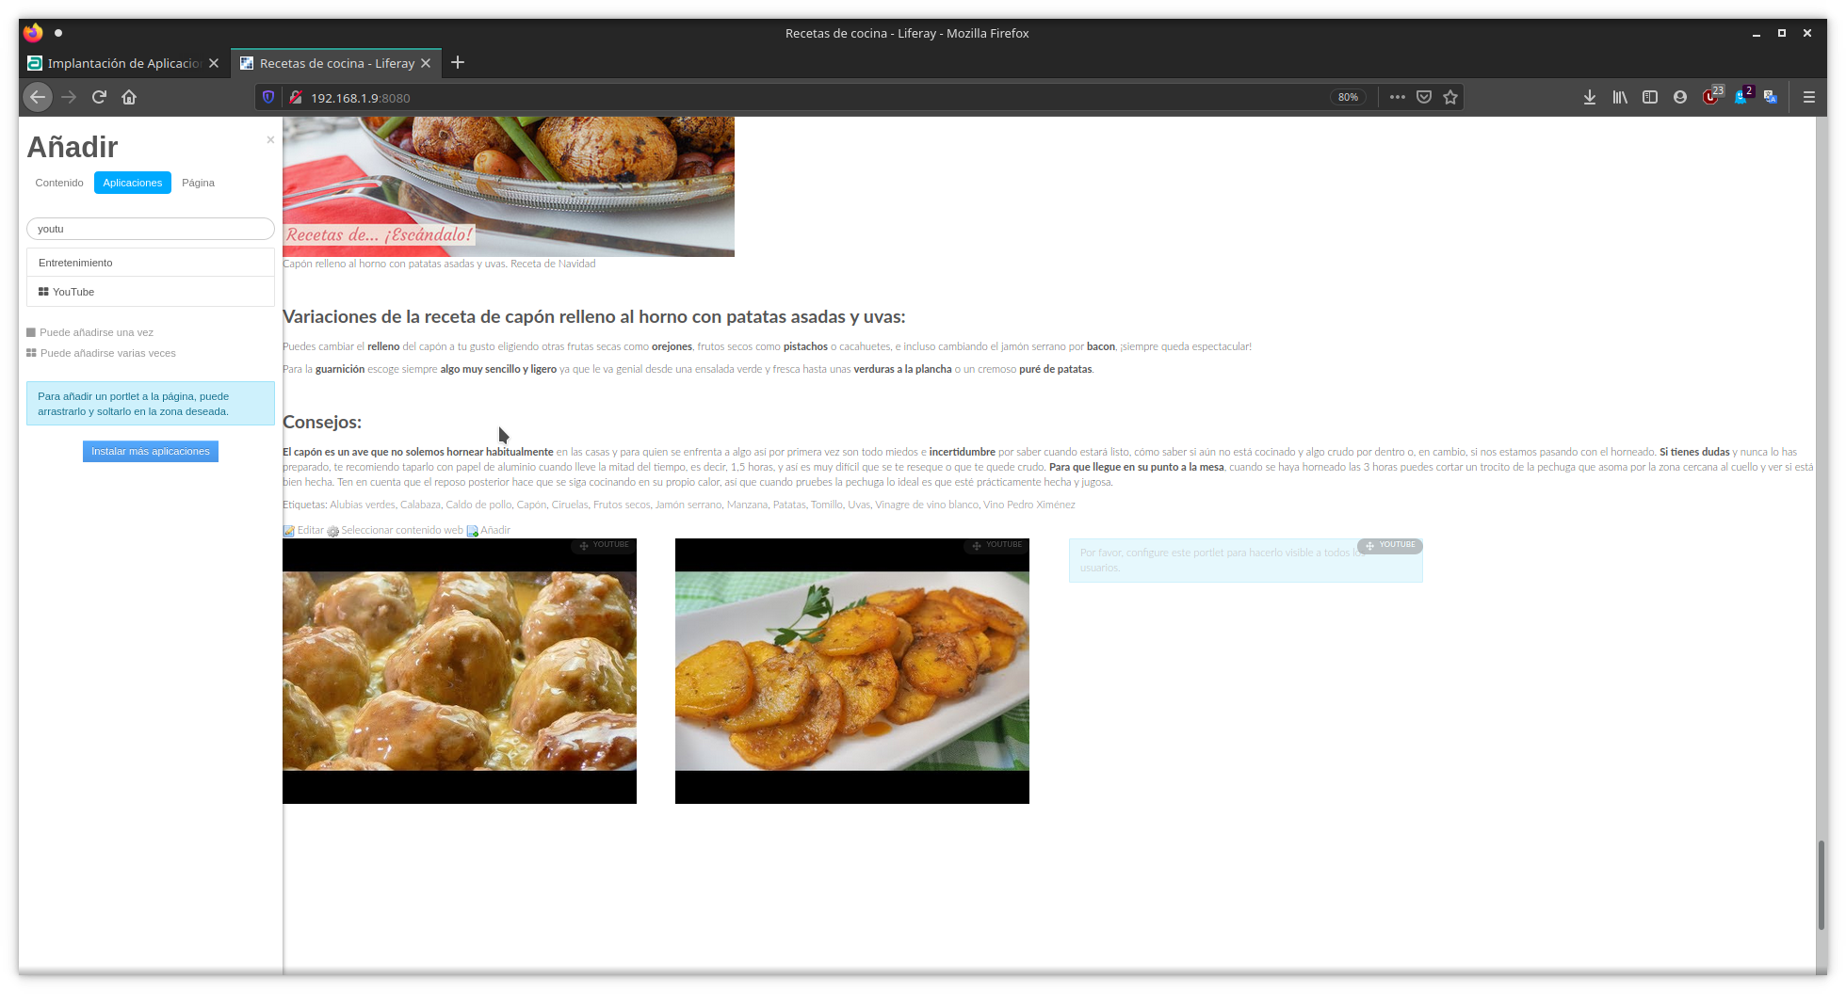

- Extender la funcionalidad del portal permitiendo integrar una carpeta de google drive en nuestra aplicación de documentos. La utilización de Hooks como vimos en la teoría nos permite integrar con otros sistemas entre otras cosas. La aplicación de ellos supone profundizar en como interactúan dos sistemas inicialmente desconexos aplicando ciertas tecnologías como son las APIs de Google. Instalar la aplicación Google Drive que encontrareis en el Marketplace e intégrala en tu portal recordando habilitar el api de comunicación .(Entrega las capturas de una Biblioteca de documentos donde se visualice un repositorio de google drive con ciertos archivos).

Al principio tuve problemas con la configuracion de la API de Google pero ya funciona correctamente. Te voy añadir 3 capturas.

Donde se puede administrar los archivos.

Se aprecia que he creado una capeta con un documente nombrada /capeta Liferay/indice.jpeg

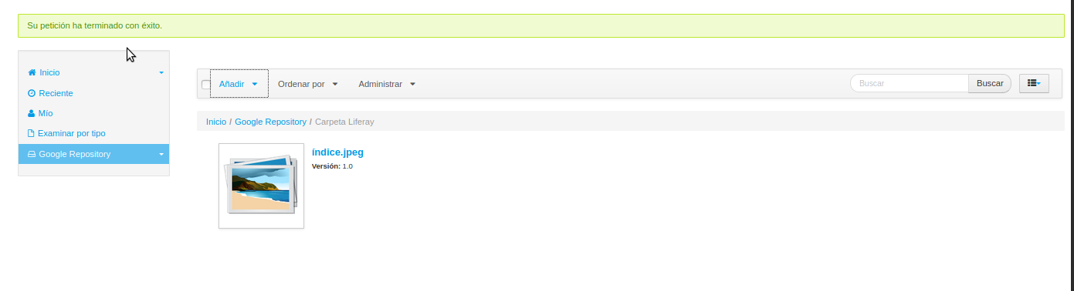
Se podría añadir un navegador de archivos en la web si se desearía para compartir públicamente documentos (adaptando los permisos del directorio) y insertarlo por ejemplo en uno de los huecos que faltaban por llenar por poner un ejemplo al lado de los videos de Youtube anteriormente añadidos. Obviamente el tener un directorio sincronizado las opciones que da son muchísimas.

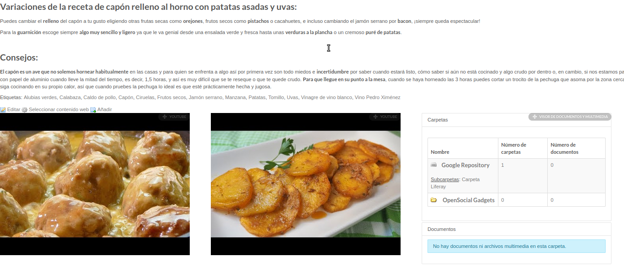

Y para finalizar te muestro la carpeta que se nos ha creado en mi cuenta personal del instituto con la foto que insertamos anteriormente.

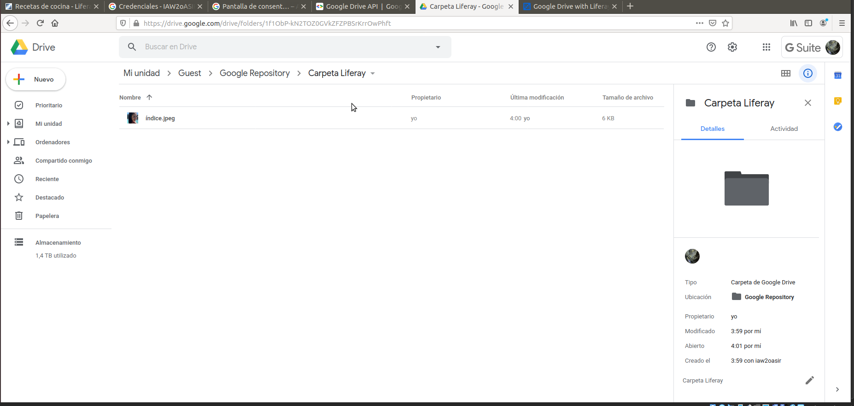
1

